新疆农业大学财务报销票据粘贴单
注意事项：
装
1.票据粘贴单请按A4纸横版使用，切勿竖版使用，否则无法规范装订。
2.粘贴时左侧不超过装订线，上下右侧不超过纸张大小。
3.每张票据均正面朝上，粘贴左侧，开口向右，票据必须保持平整，均匀。
4.票据张数过多时，请分页粘贴。
5.粘贴票据时只能用适量的胶水，不能用固体胶棒、透明胶带粘贴，不得用订书机订票据。
6. A4纸张大小的附件（如因公出差审批表，合同等），不需要粘贴在票据粘贴单上，直接附上即可。
7.公务卡报销必须付POS小票或网上银行支付凭证（打印）。
订
8.本粘贴单自2021年1月1日起正式使用，之前的票据粘贴单，差旅费报销单据改为A4版，如有需要，请到财务处网站或者财务处微信公众号自行下载使用。
样式①
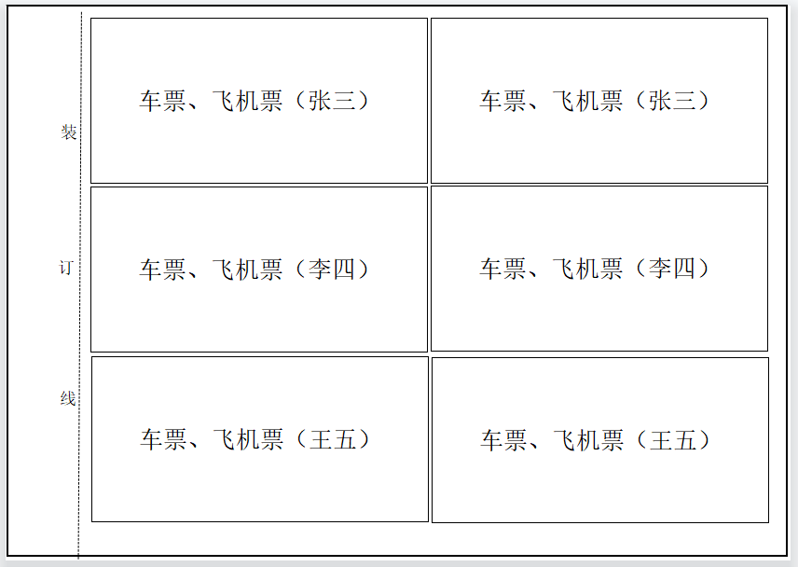
线

____年____月____日 张数：____ 支出项目：_______ 经办人：_ 领导审批（项目负责人审批）：________
金额（小写）：___________________ 金额（大写）：____________________ 会计审查：__________

